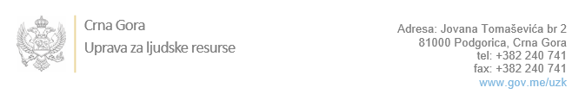

Br: 02-100/23-2780/14 08. novembar 2023. godine

U skladu sa članom 47 Zakona o državnim službenicima i namještenicima ("Službeni list CG", br. 02/18, 34/19, 08/21 i 37/22), a na osnovu Izvještaja o provjeri znanja, sposobnosti, kompetencija i vještina kandidata br. 02-100/23-2780/13 od 08.11.2023. godine, Uprava za ljudske resurse utvrdila je

**LISTU ZA IZBOR KANDIDATA**

Po javnom oglasu br. 02-100/23-2780/3, objavljenom 29.09.2023. godine, za potrebe **Uprave za inspekcijske poslove**, za radno mjesto:

**1. Tržišni/a inspektor/ka I - za opštine Nikšić, Plužine i Šavnik sa mjestom rada u Nikšiću - Grupa poslova za centralno područje u Odsjeku za tržišnu inspekciju, Sektor za zaštitu tržišta i ekonomije, igre na sreću i javne nabavke**- Izvršilaca: 1, Inspektora/ku postavlja starješina državnog organa na vrijeme od pet godina, - VII1 nivo kvalifikacije obrazovanja, Fakultet iz oblasti društvenih nauka - Pravo, Ekonomija; Fakultet iz oblasti poljoprivrednih nauka; Fakultet iz oblasti tehničko-tehnoloških nauka:

**MERSIJA FELEĆ - ostvareni broj bodova 16.70**

Odluka o izboru kandidata donosi se u skladu sa članom 48 Zakona o državnim službenicima i namještenicima ("Službeni list CG", br. 02/18, 34/19, 08/21 i 37/22), i dostavlja Upravi za ljudske resurse najkasnije u roku od deset dana od dana prijema liste za izbor kandidata.

**Agron M. Camaj**

**DIREKTOR**

Dostavljeno:

- Upravi za inspekcijske poslove

- a/a